Министерство образования Республики Беларусь

Учреждение образования

«Белорусский государственный университет

Информатики и радиоэлектроники»

Учебная дисциплина: «Программирование мобильных информационных систем»

Отчет

по выполнению лабораторной работы «Циклы, диапазоны и массивы»

Выполнил студент: гр. 210101 Савеня П.В.

Проверил: Усенко Ф.В.

Минск 2024

**Цель работы:** Закрепить понимание работы циклов, диапазонов и массивов в Kotlin. Научиться эффективно использовать эти конструкции для решения различных задач.

**Задание:** Реализуйте сортировку пузырьком с улучшенной логикой: программа должна отслеживать изменения на каждой итерации и завершать сортировку раньше, если массив уже отсортирован.

**Оснащение работы:** техническое задание, технический проект, Kotlin, Intellij IDEA.

**Исходный код:**

fun bubbleSort(arr: IntArray) {

var n = arr.size

var swapped: Boolean

do {

swapped = false

for (i in 1 until n) {

if (arr[i - 1] > arr[i]) {

val temp = arr[i - 1]

arr[i - 1] = arr[i]

arr[i] = temp

swapped = true

}

}

n--

} while (swapped)

}

fun main() {

println("Enter Numbers to Be Sorted, Separated by Space:")

val input = readLine()

val arr = input?.split(" ")?.map { it.toInt() }?.toIntArray()

if (arr != null) {

println("Original Array: ${arr.joinToString()}")

bubbleSort(arr)

println("Sorted Array: ${arr.joinToString()}")

}

else {

println("Invalid Input!")

}

}

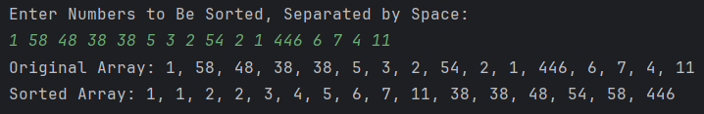

Рисунок 1 – Результаты исполнения кода программы

**Вывод:** в ходе работы было закреплено понимание работы циклов, диапазонов и массивов в Kotlin, было изучено эффективное использование этих конструкции для решения различных задач.